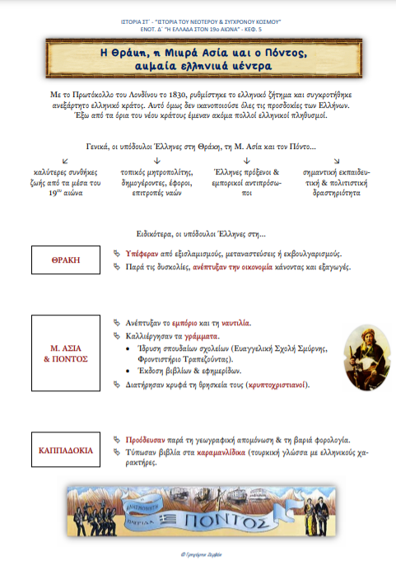

**Ερωτήσεις**

1. Γιατί το πρωτόκολλο του 1830, που υπέγραψαν στο Λονδίνο οι Μεγάλες Δυνάμεις, δεν

ικανοποίησε όλες τις προσδοκίες των Ελλήνων; (σελ. 166, μοβ πλαίσιο, ‘’Με το πρωτόκολλο…το ελληνικό εμπόριο’’)

2. Σε ποιες περιοχές έξω από τα σύνορα του ελληνικού κράτους ήταν έντονο το ελληνικό

στοιχείο; (σελ. 166, μοβ πλαίσιο, ‘’Ιδιαίτερα στη Θράκη…αρμενική γλώσσα)

3. Πότε άλλαξαν οι συνθήκες ζωής των Ελλήνων που ζούσαν στις αλύτρωτες περιοχές της Θράκης, της Μικράς Ασίας και του Πόντου και γιατί; (σελ. 167, 1η §)

4. Από ποιους διοικούνταν οι υπόδουλοι Έλληνες των περιοχών αυτών; (σελ. 167, 2η §)

5. Κατά το 19ο αιώνα τι αναπτύσσεται στις περιοχές αυτές; (σελ. 167, 3η και 4η §)

6. Σε ποιες επαρχίες ήταν χωρισμένη η Θράκη και ποια προβλήματα αντιμετώπιζε το ελληνικό στοιχείο εκεί; (σελ. 167, 5η §)

7. Στις περιοχές του Πόντου και της Μικράς Ασίας υπήρχαν κρυπτοχριστιανοί; Ποιοι ήταν αυτοί; (σελ. 167, 6η §, ‘’Την ίδια εποχή…θρησκεία)

8. Ποιες οι δραστηριότητες του ελληνικού στοιχείου στη Μικρά Ασία και τον Πόντο; (σελ. 167, 6η §, ‘’‘’Οι Έλληνες της περιοχής…εφημερίδες ή βιβλία’’)

9. Ποιες δυσκολίες αντιμετώπιζαν οι Έλληνες που ζούσαν στην περιοχή της Καππαδοκίας; (σελ. 167, 7η §)